新竹光復中學平時學生活動成果報告書
班級: 姓名:
活動時間: 年 月 日
活動主題
報導主題
內容說明
至少200字

活動照片（可以浮貼）
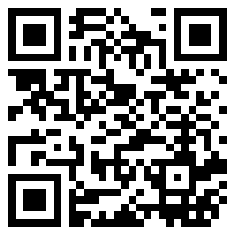
請於活動結束後一週完成此學習單，（建議可以自行掃描存檔放置學習歷程）交至輔導處資料組長，記嘉獎一支。
學習單電子檔請掃QRcode下載使用。

